Shilluetta Cristyani

40011423650317

H

Tugas 3

Langkah 1

Masukkan kedalam ChatGPT seperti ini

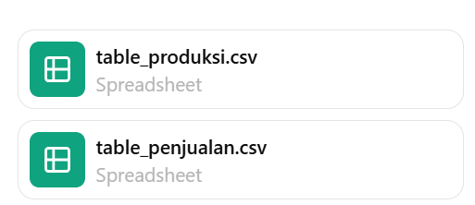

Perintahkan ChatGPT untuk

Baca detail 2 file yang saya lampirkan

Setelah itu bantu saya

Saya sedang menggunakan BigQuery untuk menganalisis data penjualan dan produksi produk dari dua tabel yang telah saya unggah, yaitu tabel_produksi dan tabel_penjualan, yang ada dalam dataset perusahaan di project saya bernama shilluetta-cristyani. Saya ingin mencari id_produk dengan jumlah penjualan tertinggi selama 4 bulan pertama tahun 2024, yaitu dari tanggal 1 Januari hingga 14 April 2024. Kriteria lainnya adalah id_produksi nya bernomor genap.

Catatan untuk membantu anda mengerjakan:

Kolom id_produk, id_produksi, dan tanggal produksi ada di tabel_produksi,

Kolom jumlah_terjual ada di tabel_penjualan

Untuk cari penjualan terbesar: jumlah_terjual nya bisa diurutkan saja dari yang terbesar ke terkecil

Kolom yang dipakai hanya id_produk, id_produksi, tanggal_produksi, dan jumlah terjual saja

Untuk menghubungkan 2 tabel tersebut menggunakan foreign key, foreign key nya yaitu kolom id_produk

Dapatkah Anda memberikan query SQL khusus BigQuery untuk menjalankan analisis ini?

Berikut adalah detail dari kedua tabel:

**Tabel table_produksi:**

* **Kolom:**
  + id_produksi (integer)
  + nama_barang (string)
  + jumlah_produksi (integer)
  + tanggal_produksi (date)
  + biaya_produksi (integer)

**Tabel table_penjualan:**

* **Kolom:**
  + id_penjualan (integer)
  + id_persediaan (integer)
  + nama_barang (string)
  + jumlah_terjual (integer)
  + harga_jual (string)
  + tanggal_penjualan (date)

Langkah 2

Perintahkan ChatGPT untuk

Dapatkah Anda memberikan query SQL khusus BigQuery untuk menjalankan analisis ini?

-- Mencari id_produk dengan jumlah penjualan tertinggi

WITH filtered_data AS (

-- Filter data produksi dengan id_produksi genap dan periode yang diinginkan

SELECT

p.nama_barang AS id_produk,

p.id_produksi,

p.tanggal_produksi,

j.jumlah_terjual

FROM

`shilluetta-cristyani.perusahaan.tabel_produksi` p

JOIN

`shilluetta-cristyani.perusahaan.tabel_penjualan` j

ON

p.nama_barang = j.nama_barang

WHERE

MOD(p.id_produksi, 2) = 0 -- id_produksi harus genap

AND j.tanggal_penjualan BETWEEN '2024-01-01' AND '2024-04-14'

)

-- Mengambil data dengan jumlah_terjual tertinggi

SELECT

id_produk,

id_produksi,

tanggal_produksi,

jumlah_terjual

FROM

filtered_data

ORDER BY

jumlah_terjual DESC

LIMIT 1;

Langkah 3

Salin code SQL lalu pencet tombol “RUN” dan akan muncul Query Result, lalu Save Query (classic)

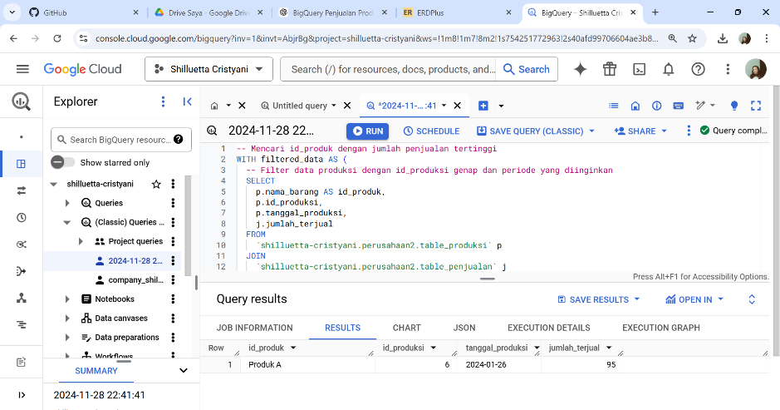

Langkah 4

“Open In” lalu pilih “Looker Studio” dan pastikan sudah sesuai dengan data yang diupload

